MANUAL DEL USUARIO - Gestión de Viajes

INDICE
MANUAL DEL USUARIO - Gestión de Viajes 1
INDICE 1
Agregar 1
1) Arreglar una Caja de Puesto 1
2) Reabrir una caja 5
3) Modificación de un Comprobante 6
4) Incorporación de un nuevo comprante 7
5) Anulación y/o Eliminación de un Comprobante 8
6) Deseleminar y Anular un comprobante 10
7) Ingresando comentarios sobre las acciones realizadas 10
8) Actualización de los saldos ingresados por la operadora 11
9) Aprobación de los cambios por parte del operador 12
10) Aprobar/Rechazar los cambios de una caja modificada por administración 13
11) Visualización de Cajas Pendientes y Cajas Rechazadas 16
12) Agregado de montos para la Administración 17
13) Observaciones de la caja de la administración 18
14) Alta de cajas puestos desde Administración 20
15) Administración de conceptos contables. 21
16) Registración/imputación del dinero de la caja de los puestos a caja de la administración. 21
17) Reversión imputación del dinero de la caja de los puestos a caja de la administración. 23
18) Resumen caja de los licenciatarios 25
19) Resumen caja de los licenciatarios 26
20) Buscar un cliente / Razón social ingresados en el sistema. 28
21) Crear un cliente o Razón Social no ingresados en el sistema 31

Agregar

Nueva versión del reporte de cierre de caja rpt_resumendecajaadm_v3_1.rpt
Detalle de movimientos contables: nuevas columnas nrCajaPuesto y dsUsuarioCajaPuesto

Arreglar una Caja de Puesto

Con esta opción se podrá ajustar los datos erróneos de la carga de comprobantes
Realizar clic en la grilla de la pantalla caja de los puestos
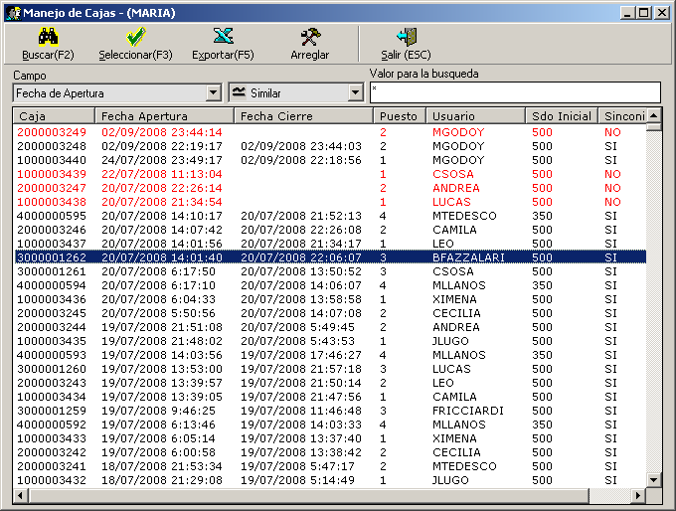

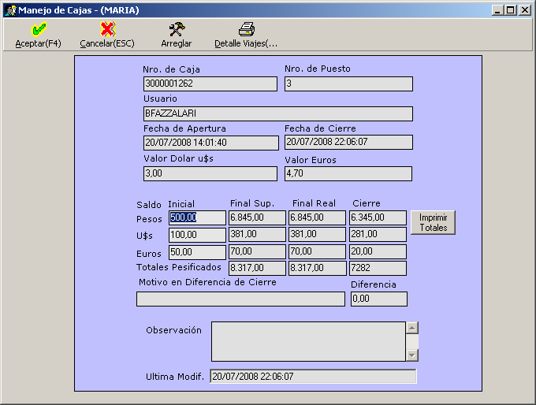

Seleccionar el botón Arreglar y realizar clic, se despliega un mensaje que solicita la clave del supervisor.

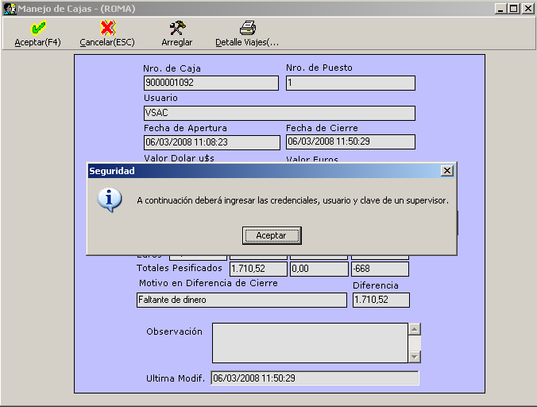

Se ingresa el usuario y clase del supervisor

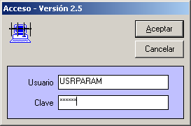

Se despliega la ventana que muestra todo el detalle de la caja-puesto en cuestión, aquí poner el foco en la información que el usuario requiere, determinar que campos faltarían mostrarse.
Además, en dicha pantalla se podrá realizar el ingreso, modificación de un comprobante manual y la modificación de la condición de venta y/o licencia de un comprobante impreso por sistema.

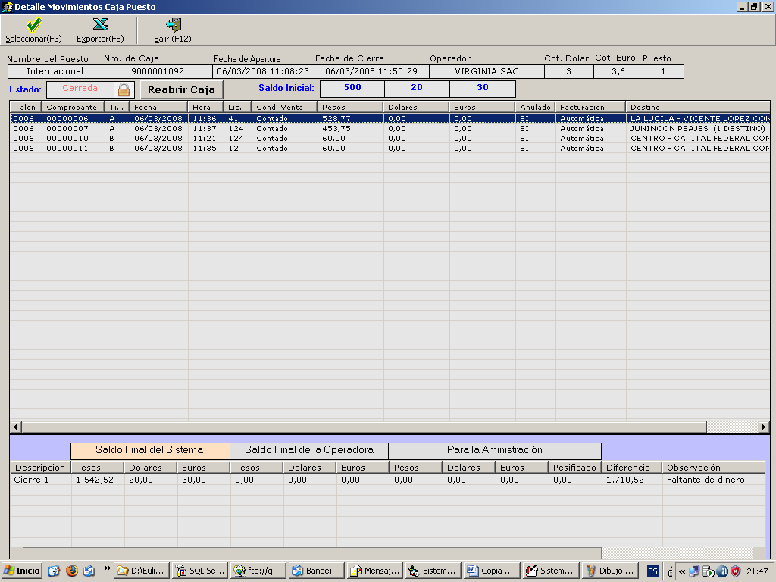

Reabrir una caja

Para reabrir una caja presionar el botón “Reabrir Caja”, se podrá operar con dicha caja hasta cerrar la misma.

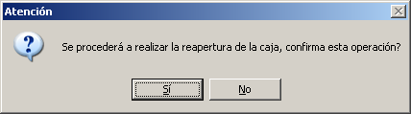

Agregar: se podrá agregar únicamente un comprobante manual
Seleccionar: se podrá modificar ciertos valores de comprobante, automáticos: solo podrá modificarse la condición de venta y el tipo de comisión
Anular/Eliminar: se podrá realizar la anulación y/o Eliminación (Comprobante Manual)

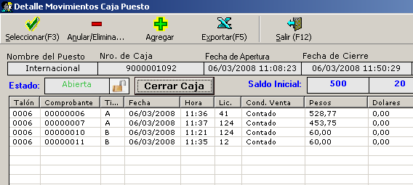

Modificación de un Comprobante

A continuación se muestra un ejemplo de una modificación, de contado a cobro en destino

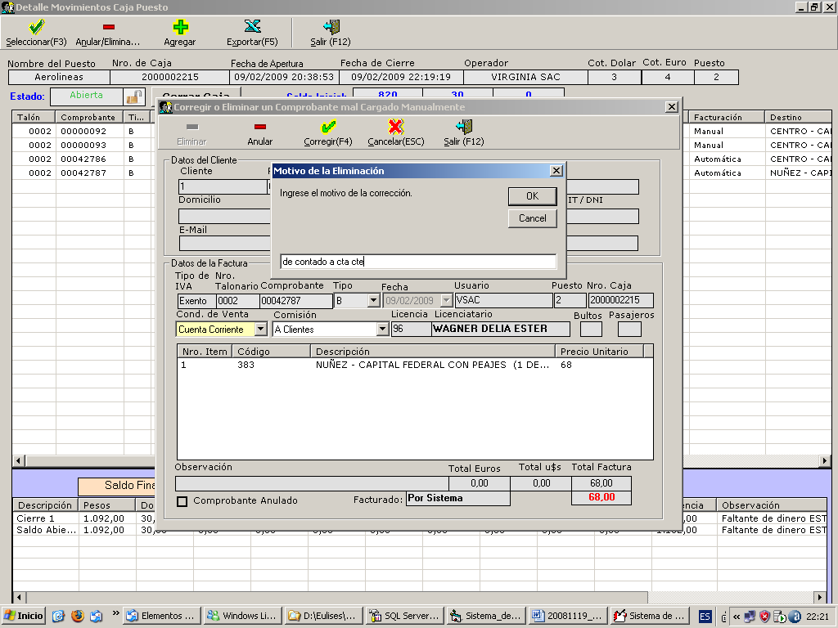

Note como se ha actualizado el saldo de la caja

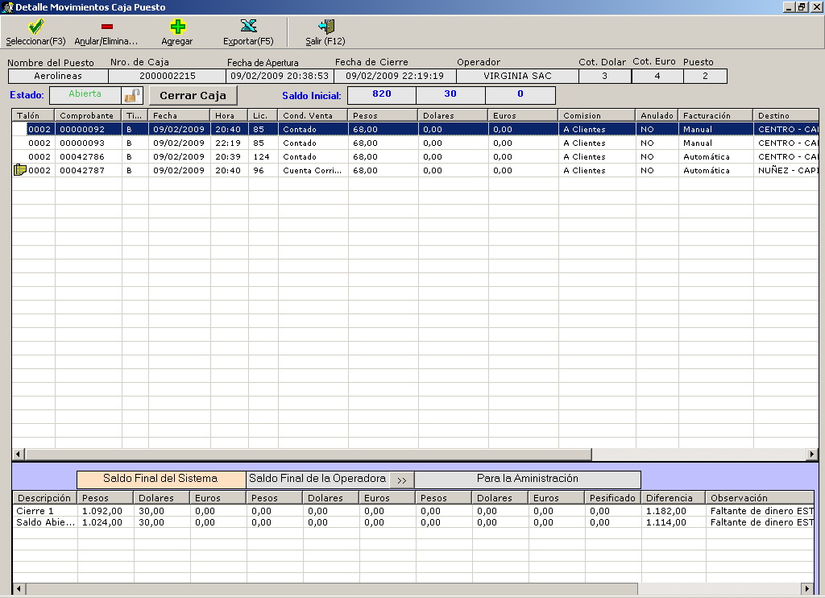
Indica la modificación que se ha efectuado

Incorporación de un nuevo comprante

A continuación de muestra la pantalla posterior a la incorporación un nuevo comprobante. Recuerde que solamente se pueden ingresar comprobantes manuales.

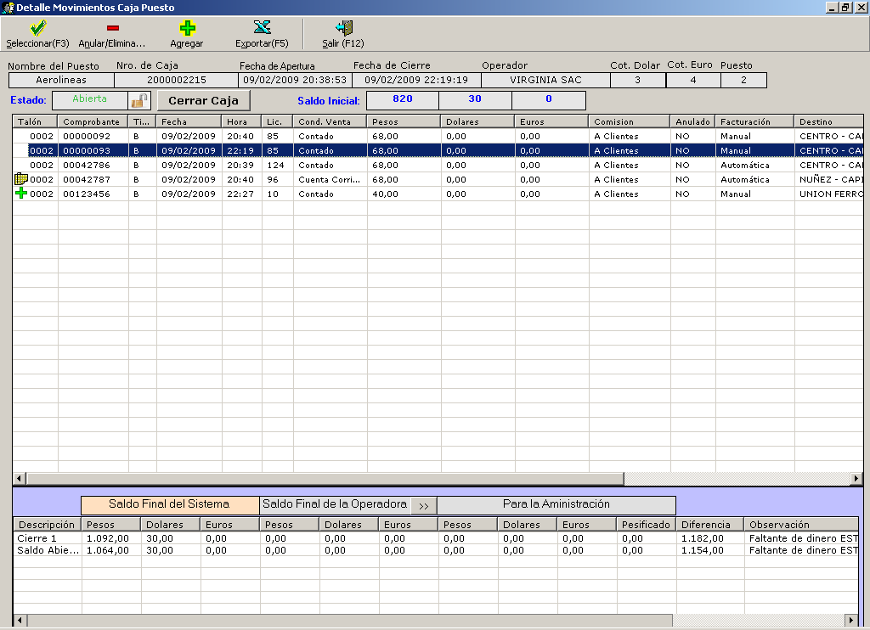

Note que se ha actualiza el saldo final de dicha caja, también se va actualizando la diferencia encontrada con lo los valores ingresados por la operadora

Anulación y/o Eliminación de un Comprobante

Para eliminar o anular un comprobante se lo debe seleccionar de la lista que despliega los que corresponden a la caja en cuestión, a posterior se debe realizar clic en el boton Eliminar o Anular según la operación deseada.

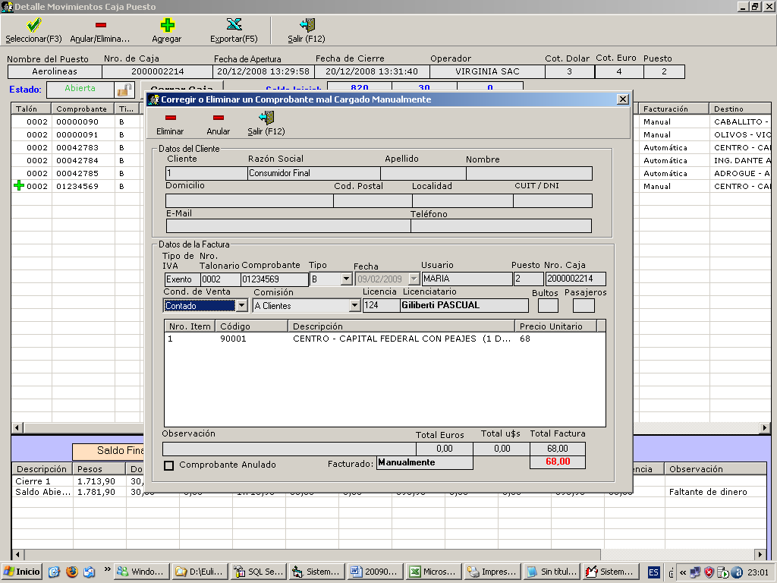

Recuerde que solo se pueden eliminar comprobantes manuales.
También recuerde que solo se pueden eliminar o anular aquellos comprobantes que no fueron compensados (hasta la versión 2.8 que agregará la división cajas y realizará imputaciones únicamente a posterior de este control de caja puesto)

A continuación se muestra el estado de la pantalla posterior a una Eliminación.

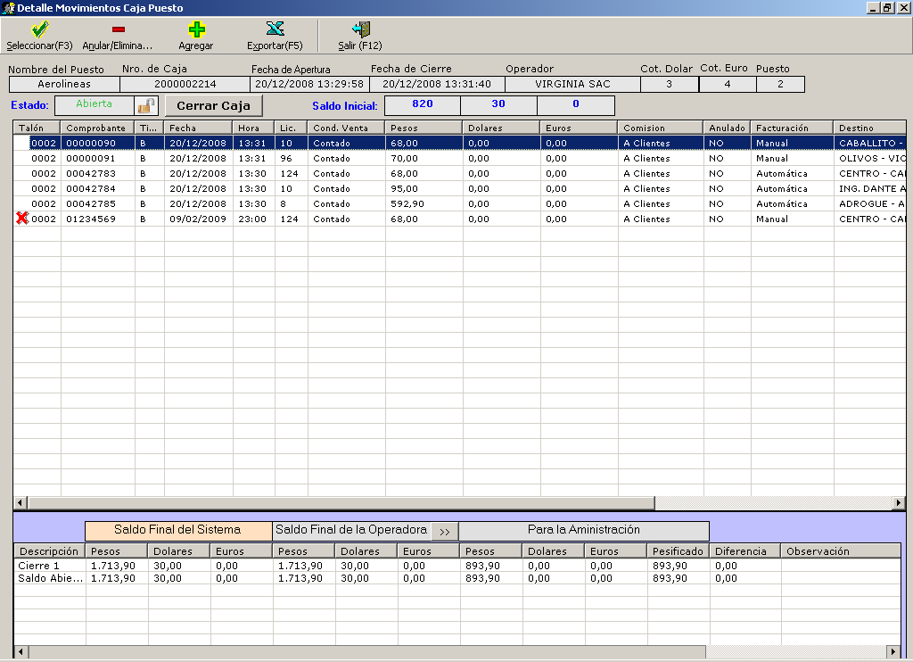

Deseleminar y Anular un comprobante

El usuario puede realizar la desanulación y/o deseliminación de un comprobante previamente eliminado y/o anulado, para ello debe utilizar los siguientes botones de comandos:
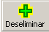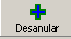

Ingresando comentarios sobre las acciones realizadas

Cada vez que se realiza un cambio sobre los comprobantes de una caja se puede ingresar un comentario que explique el motivo de dicho cambio.

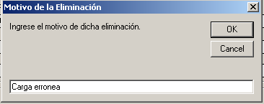

Actualización de los saldos ingresados por la operadora

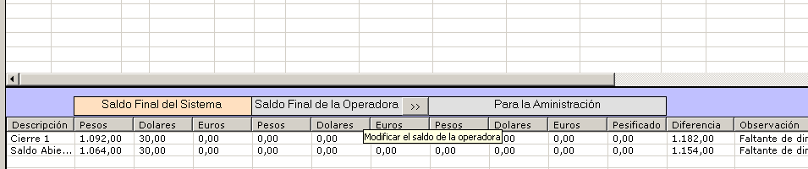

Para modificar los saldos ingresados por la operadora, debe realizarse clic en el siguiente botón , se despliega la siguiente pantalla en ella se deben ingresar nuevos los montos.

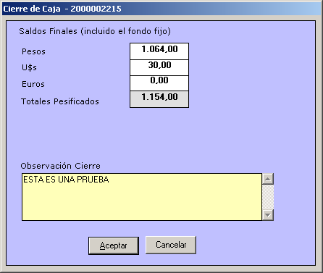

El sistema da aviso si los valores coinciden con los del sistema

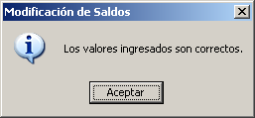

Aprobación de los cambios por parte del operador

Se debe agregar la siguiente opción de menú “Cajas Modificadas por Administración”, tanto para el Nivel de acceso Administración y Puestos:

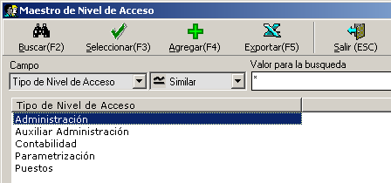

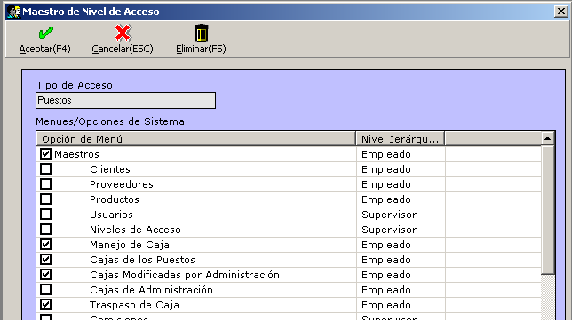

Aprobar/Rechazar los cambios de una caja modificada por administración

Ingresar a la siguiente opción de menú

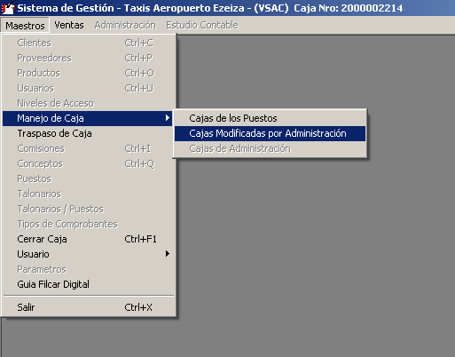

Se despliegan las cajas Aprobadas, Rechazadas y Pendientes de aprobación por parte del usuario/operador.

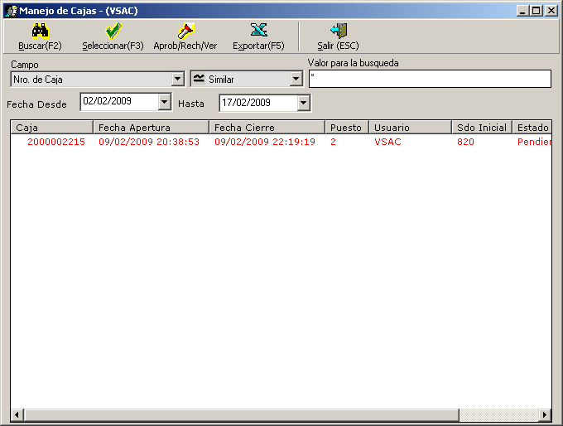

Oprimiendo el botón 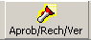 se despliegan toda la información referente a la caja. Ver cuadro siguiente.

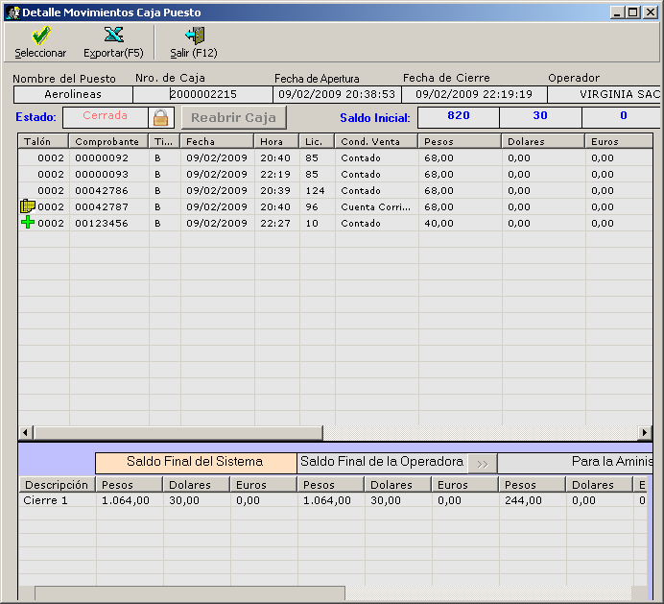

Al cerrar la ventana se despliega el mensaje que solicita la aprobación, rechazo o postergación de dicha decisión.

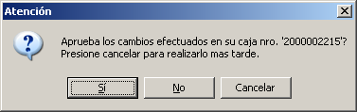

La caja cambia de colar en la grilla desplegable indicando su aprobación, los estados son los siguientes Modificando, Aprobada y Rechazada.
Modificando: indica que la caja esta siendo modificada por la administración
Aprobada: Las modificaciones han sido aprobadas por el operador.
Rechazada: Las modificaciones han sido rechazadas por el operador.

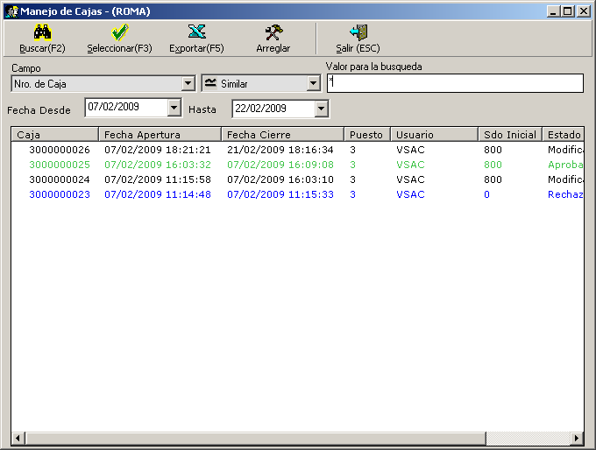

Visualización de Cajas Pendientes y Cajas Rechazadas

Estas opciones permiten realizar el seguimiento de una Caja puesto, Cajas Pendientes; esto indica que falta realizar la tarea de revisión por parte de la operadora que dio origen a dicha caja. Caja Rechazadas; se podrá visualizar en la opción Cajas Rechazadas.

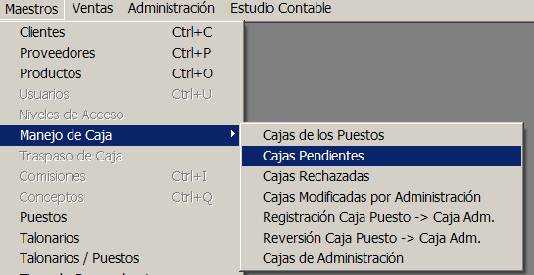

Caja Pendientes: una vez ubicada la caja deseada se puede proceder como se indica en la opción 10)

Caja Rechazas: permite visualizar tanto a la operadora que dio origen a la caja como así también a la operadora de la administración verificar el motivo de dicho rechazo. Esta última puede volver a modificar la caja desaprobada.

Agregado de montos para la Administración

El reporte se obtiene al momento de cierre de la caja puesto

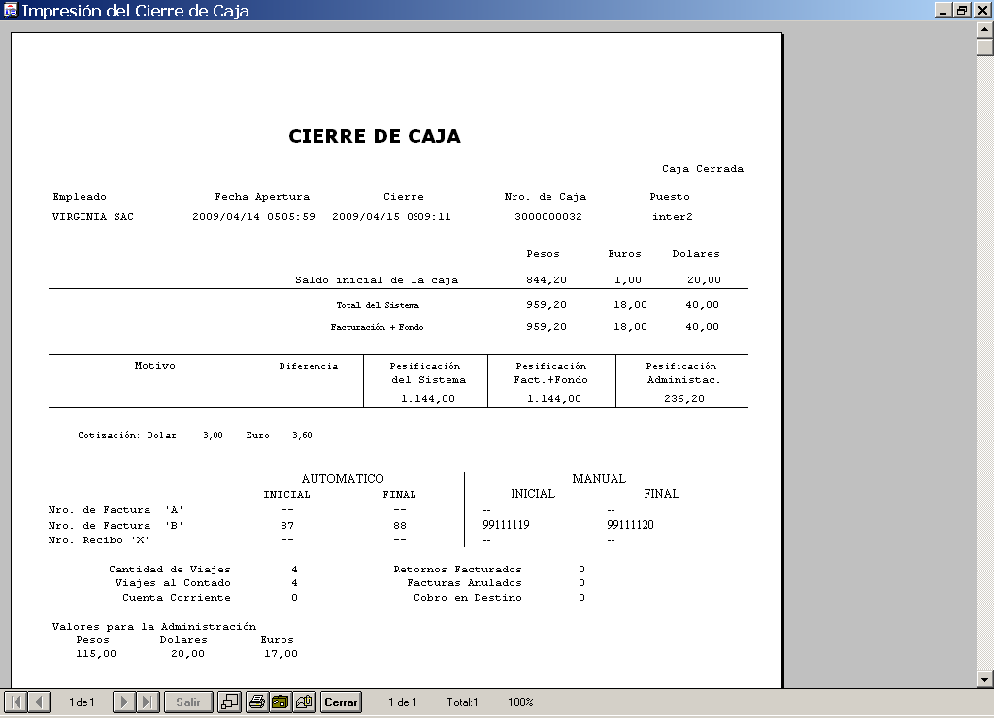

El reporte anterior de puede obtener yendo a Maestros => Manejo de Caja => Caja de los puestos.

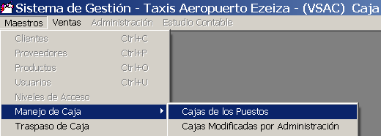

Realizar clic en el botón imprimir totales

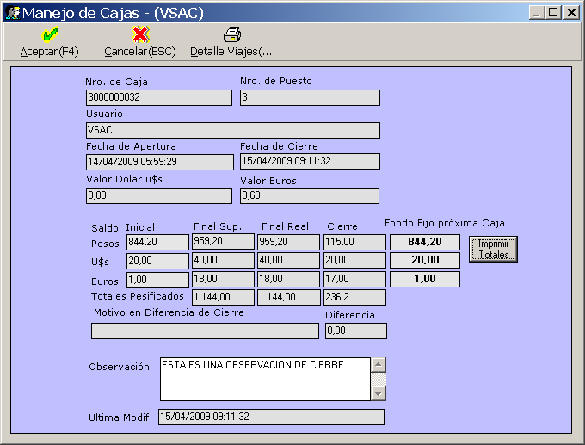

Observaciones de la caja de la administración

Se puede introducir una observación, yendo a la opción Maestros => Cajas de la Administración

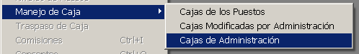

Ubicar la caja deseada

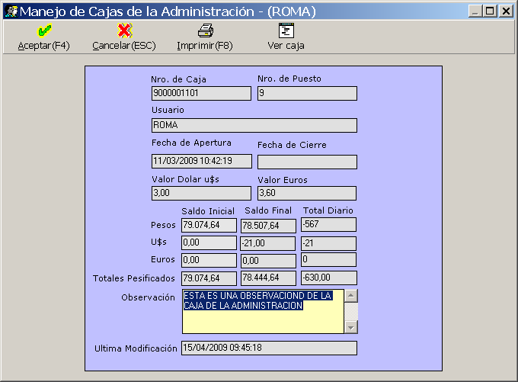

Realizando clic en el botón Imprimir, de despliega el informe con los datos de la misma, además se muestra la observación.

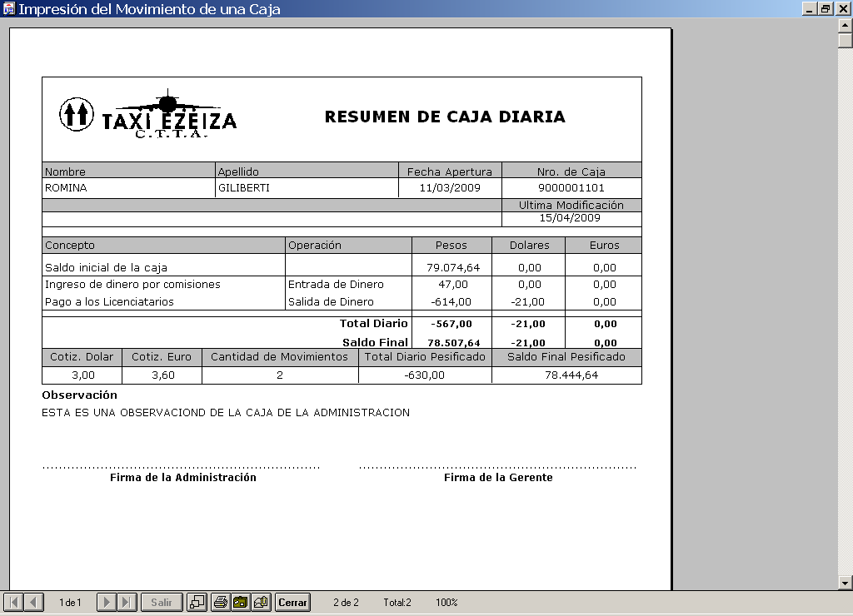

Alta de cajas puestos desde Administración

Esta opción se debe utilizar para el caso en que haya existido una caída prolongada del sistema (Internet) y el operador no ha podido ingresar su caja en el turno que le correspondía. La misma solo esta disponible para el usuario de la administración.

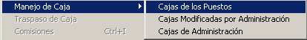

Al realizar clic en la opción anterior se despliega la siguiente ventana, en la cual figura la opción agregar.

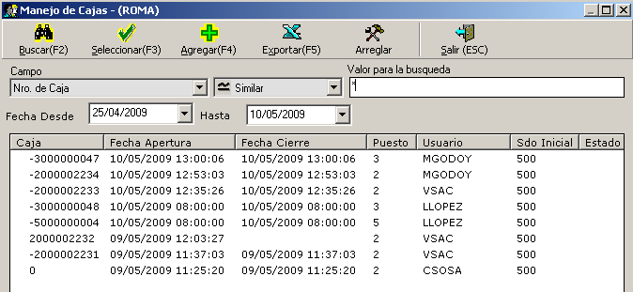

Al realizar clic en el botón “Agregar” se muestra la siguiente ventana de carga, la operadora debe completar los campos.

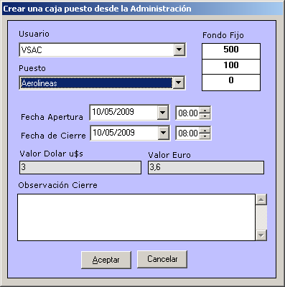 | Usuario: el usuario de la caja puesto  Puesto: el puesto al cual pertenece la caja que se desea ingresar  Fondo Fijo: al seleccionar el puesto se asigna un valor de fondo fijo por defecto. Este puede ser modificado.  Fecha de Apertura: asignar fecha y hora del día en que comenzó a trabajar el operador.  Fecha de Cierre: asignar fecha y hora del día en que finalizó a trabajar el operador.  Valor Dola y Euro: asignados por el sistema.  Observación Cierre: Comentario acerca de porque se generó dicha situación

Al realizar clic en el botón de comando aceptar el sistema muestra el número asignado a dicha caja.

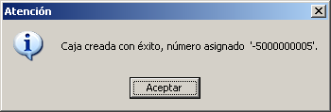

El proceso continúa como si fuera una modificación de caja puesto, ver al principio de este documento: Arreglar una Caja de Puesto.

Administración de conceptos contables.

Para la gestión de dicha funcionalidad se debe ingresar a la opción Maestros => Conceptos.

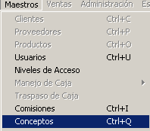

Registración/imputación del dinero de la caja de los puestos a caja de la administración.

Para la gestión de dicha funcionalidad se debe ingresar a la opción Manejo de Caja => Registración Caja Puesto -> Caja Adm.

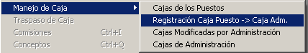

Para habilitar esta opción se debe ir al modulo de seguridad y habilitarla:
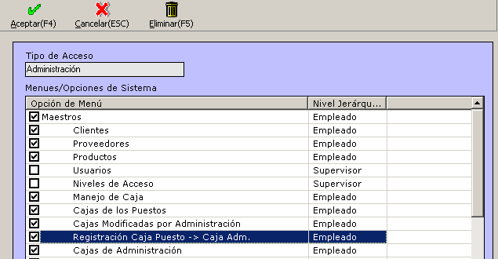

Al realizar clic en la opción de menú anterior se despliega la siguiente pantalla.
En ella se muestran las cajas que están disponibles para su imputación

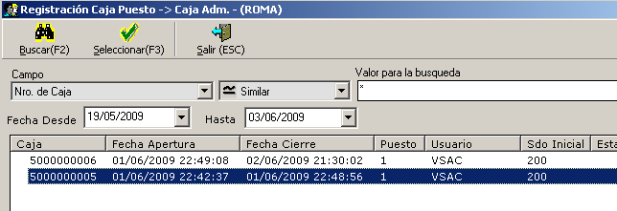
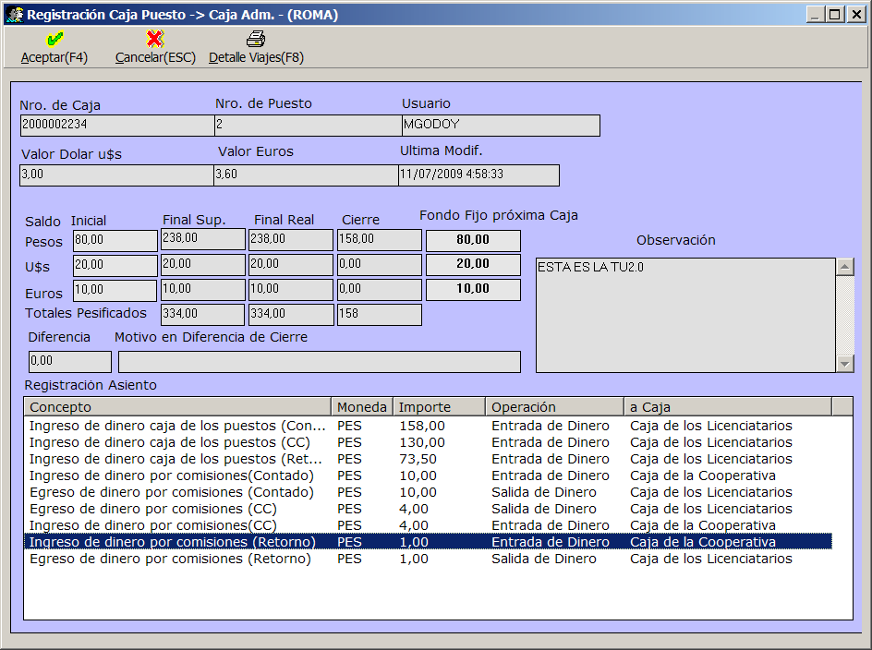

Reversión imputación del dinero de la caja de los puestos a caja de la administración.

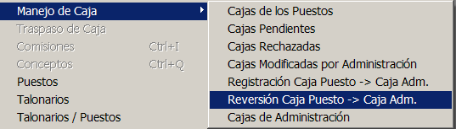

Esta opción es para revertir la imputación del dinero proveniente de una caja puesto
Al realizar clic en la opción anterior se despliega una ventana que contiene todas las cajas imputadas en el rango de fechas sugerido por defecto.

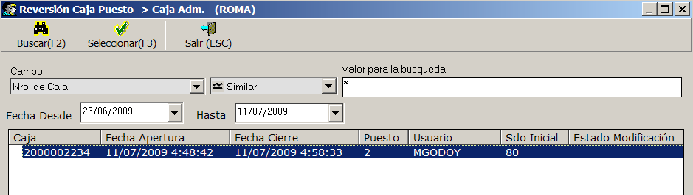

Al seleccionar la caja deseada se despliega la siguiente pantalla:

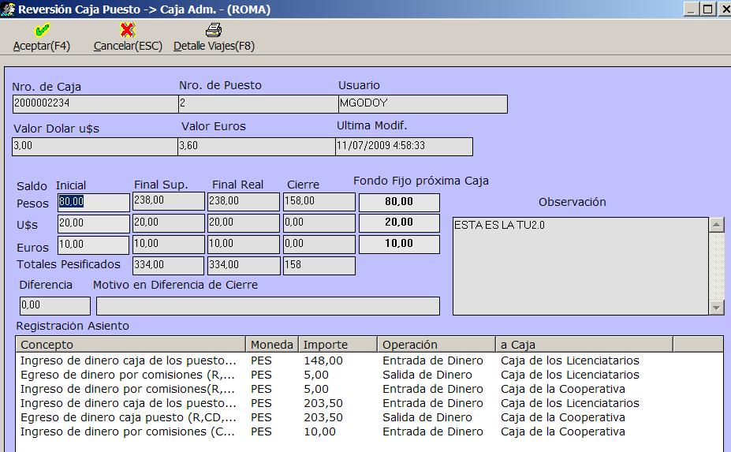

Se muestra la composición de la registración que previamente se ha realizado
Si realizamos clic en el botón Aceptar, el sistema pide la confirmar del la acción.

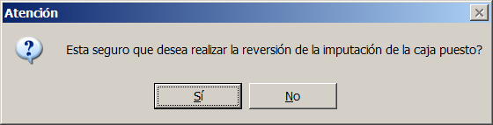

Al confirmar se realizar la reversión, el sistema informa con el siguiente mensaje:

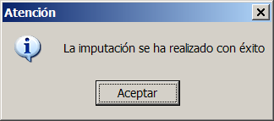

Resumen caja de los licenciatarios

Habilitar de la opción desde el maestro de seguridad.

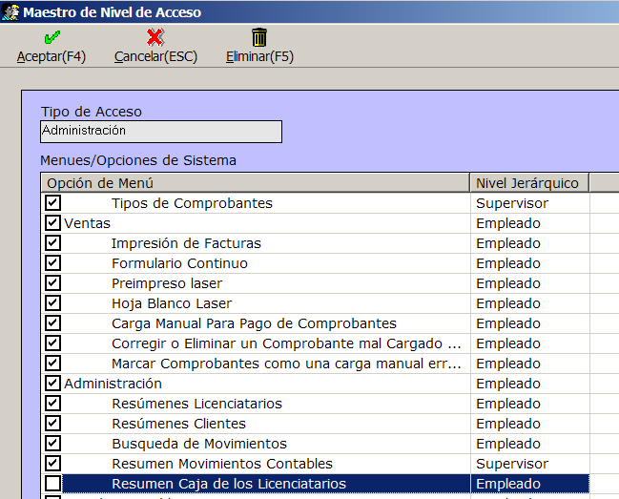

Se visualizara habilitada la opción descrita

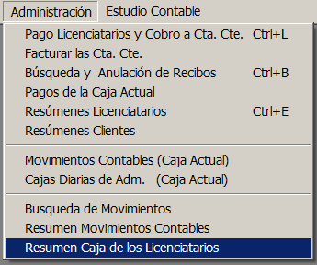

Visualizando el dinero de la caja de los licenciatarios

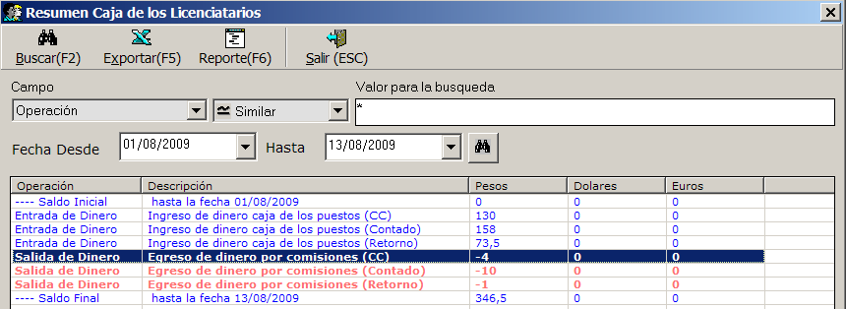

Aquí el sistema informa el saldo de dicha caja, es decir cuando dinero se ha acumulado a la fecha.

Resumen caja de los licenciatarios

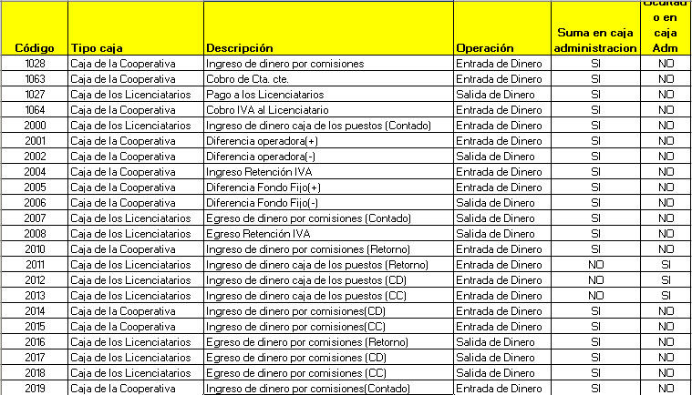

Explicar el uso de los conceptos, en sentido de cada campo; suma en cada caja y ocultación

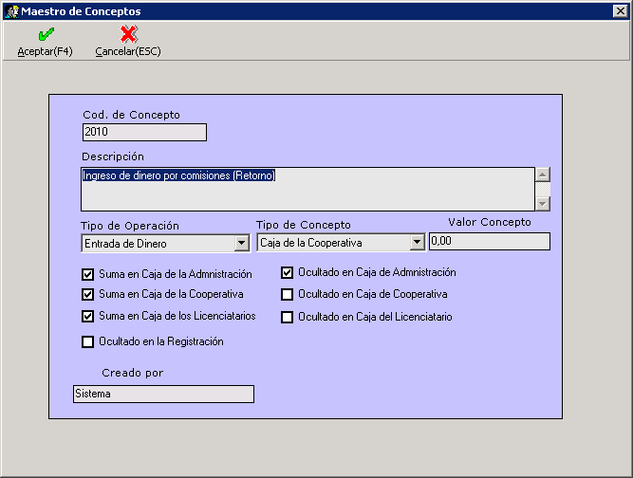

Ver en Manejo de Caja -> Caja de la Administración -> Seleccionar

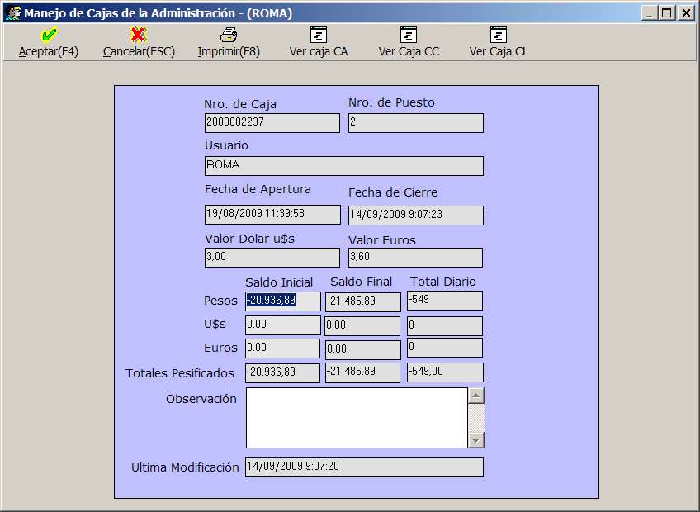

Buscar un cliente / Razón social ingresados en el sistema.

- Al seleccionar la opción “Ventas” → “Ventas de Viajes” aparecerá la siguiente pantalla:

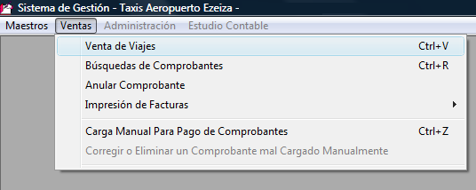

- Aparecerá la siguiente pantalla que permitirá generar la factura al cliente/ Razón social.

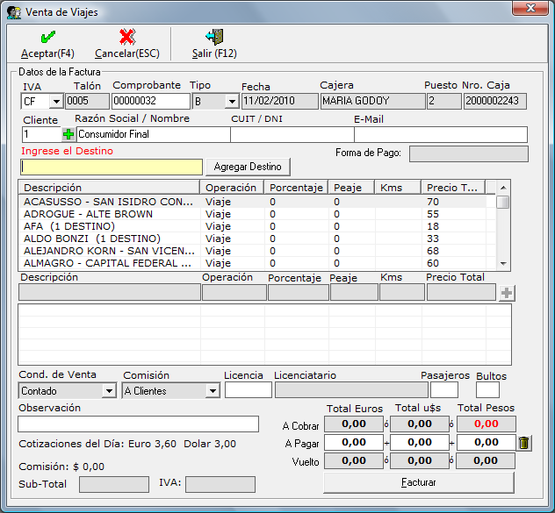

- Para buscar clientes / Razon Social ya ingresados en el sistema deberá posicionarse sobre el campo “Cliente” y luego presionar la tecla “F1” del teclado.
Como indica la siguiente pantalla:

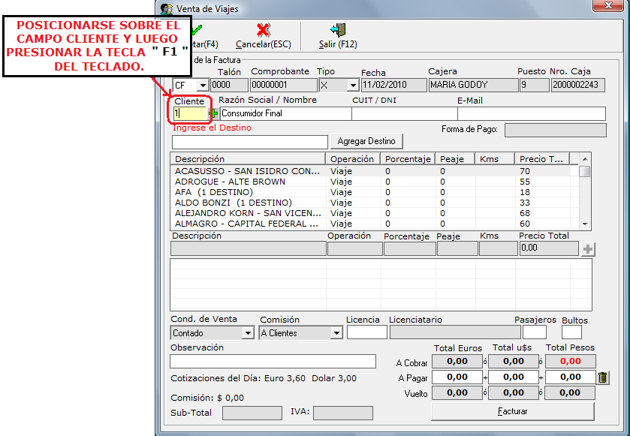

- Luego aparecerá la siguiente pantalla en donde se podrá buscar por los clientes / Razón Social ingresados en el sistema, seleccionando el criterio de búsqueda y completando el valor a buscar:

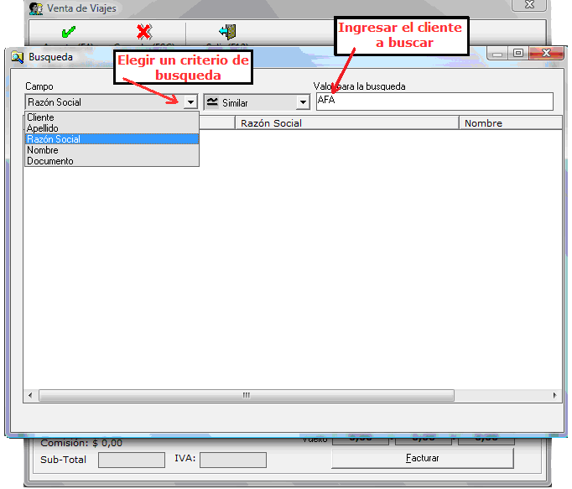

- Por ejemplo, buscaremos por la Razón Social “AFA”, presionamos la tecla <Enter> y aparecerá debajo la lista de valores encontrados, como indica la siguiente pantalla:

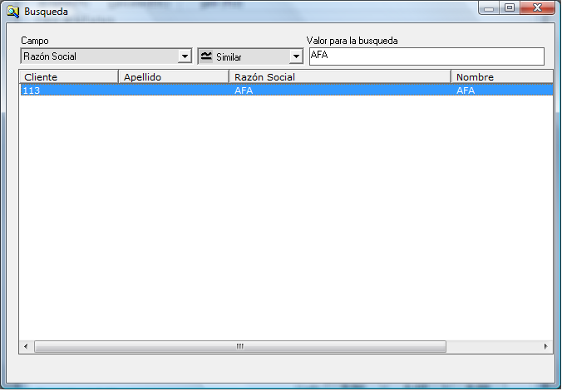

- Seleccionamos el registro buscado y presionamos la tecla <Enter> para que se grave en la factura a realizar.

Crear un cliente o Razón Social no ingresados en el sistema

- Al seleccionar la opción “Ventas” → “Ventas de Viajes” aparecerá la siguiente pantalla:

- Aparecerá la siguiente pantalla que permitirá generar la factura al cliente/ Razón social.

- Presionar el botón “” para crear un nuevo Cliente o Razón Social. Como indica la siguiente pantalla:

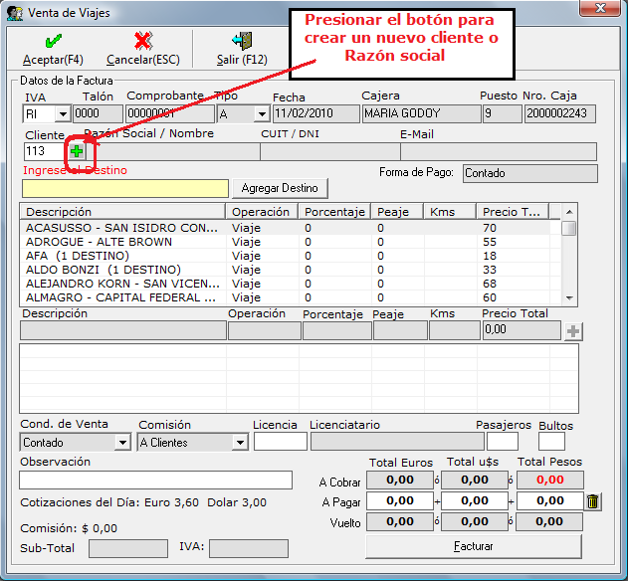

- Al presionar el botón “” se habilitarán los campos:

- Los campos habilitados deberán cargarse con los datos solicitados en cada campo. Dichos campos no pueden quedar en blanco o completarse con un espacio vacío.

Resumen de Movimientos contables
En esta opción se mostrará todos los movimientos contables agrupados por conceptos.
Para acceder a esta opción se debe ingresar a:

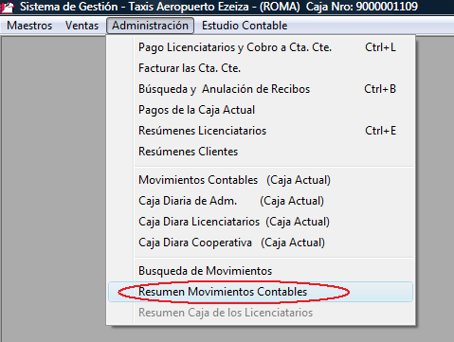

Luego aparecerá la siguiente pantalla para poder obtener el reporte, donde se puede realizar una búsqueda por Operación, Tipo y Concepto y por fecha de movimientos:
